CONTRIBUIÇÃO DA GEOLOGIA À PESQUISA DE
ÁGUA SUBTERRÂNEA NO CRISTALINO

LUIS SIQUEIRA

CONTRIBUIÇÃO DA GEOLOGIA À PESQUISA DE
ÁGUA SUBTERRÂNEA NO CRISTALINO

LUÍS SIQUEIRA

1ª Edição - SUDENE - 1963

2ª Edição Digital – Fac-símile – 2005
EDITORES REUNIDOS DO ALTO SERTÃO

PREFÁCIO DA SEGUNDA EDIÇÃO

Recife, abril de 1963. Geologia não havia sequer despontado como profissão entre nós, e Luis Siqueira - então um fedelho recém-formado de apenas 25 anos - ousou um texto “para orientar os colegas que em climas semi-áridos e terrenos cristalinos se disponham à pesquisa de água...”
E foi assim, com simplicidade que surgiu a pedra angular da hidrogeologia dos terrenos cristalinos, o embasamento de todo um edifício ainda em construção, e altamente dependente daqueles alicerces iniciais.
Nessa época, Geologia Estrutural era descritiva, primária, e Billings um compêndio avançado. A Hidrogeologia, em todos os seus livros-texto (Tolman, Todd, etc) esquecia ou negligenciava os sistemas aqüíferos cristalinos. A busca de água subterrânea era campo de aventureiros de várias matizes, empirismos e tramas, sem quaisquer bases e registros escritos, entre passíveis e possíveis.
Com seu inabalável ânimo, sua impetuosidade e seu caráter de gostar de enfrentar desafios, com uma vontade juvenil e a “experiência” de 400 poços preexistentes em cadastro, Siqueira se atreveu a escrever a primeira síntese embasado no conhecimento geológico e consignou um clássico no tema, semente que produziu muitos ramos, flores e frutos nas décadas posteriores.
Já nos anos 60, tive oportunidade, nos Estados Unidos e na Europa (Suécia e Itália), de apresentar e discutir as idéias e os métodos de locação formulados por Siqueira para a surpresa e o arrepio de especialistas calejados. Ainda este ano, na Europa (Grécia e Chipre), voltei a discutir estes princípios com especialistas de muitos países, agora para a minha surpresa muitos deles seguindo os métodos hauridos aqui no Nordeste.
O texto inicial de Siqueira foi a um só tempo singelo, honesto e de extraordinário efeito multiplicador. Daquela semente nasceu a CONESP e com ela se desenvolveu a Divisão de Hidrogeologia da SUDENE. E destes, em qualquer parte do Brasil hoje - do Amazonas ao Rio Grande do Sul - há sempre uma descendência, um subproduto, um discípulo, um continuador da mesma árvore tecnológica embrionada em Pernambuco. Nestes termos, disseminando e explorando nossas idéias e métodos, fomentando a Hidrogeologia e o desenvolvimento sócio-econômico do Brasil. Há em todos rincões do Brasil um elo, ostensivo ou não, explícito ou não, com aquelas experiências sudenianas, germinadas a partir do texto original de Siqueira.

Em verdade, sem favor, no contexto do seu tempo, e pelos desmembramentos produzidos, a síntese simples e despretensiosa de Siqueira é um “milestone” do próprio desenvolvimento da Hidrogeologia. Hoje ainda, quando a Geologia Estrutural se aproxima das ciências exatas, quando o conceito de fractais é discutido para os sistemas de fraturas, e quando várias experiências são bem sucedidas na sistematização de equações para a hidrodinâmica dos meios fraturados, a assertiva inicial desta sentença continua válida. As observações de Siqueira, ao seu tempo e circunstâncias, abrem hoje as facetas do problema para a vida moderna da Neotectônica, permitindo que novas jornadas do conhecimento venham a ser percorridas no futuro próximo.
Hoje, quando vários tipos de sistemas aqüíferos cristalinos são reconhecidos, e quando se conta com um universo de cerca de 25.000 poços no nosso semi-árido, é possível melhor aquilatar qualitativamente todas as observações simples de Siqueira, e até a felicidade incomum com que ele as logrou. A idéia de uma segunda edição deste “paper” já clássico é saudada com alegria e merecedora de todos os estímulos. Trata-se do resgate de um trabalho pioneiro e valioso, para que ele sirva de referencial e reflexões construtivas, nas mesmas proporções com que foi ponto de partida de um novo ramo das disciplinas das Geociências.
O progresso no conhecimento dessa face da Hidrogeologia não foi tão grande como queríamos e deveria (faltaram incentivos oficiais e agressividade das nossas universidades), nem tanto como precisávamos, por motivos óbvios. Nesta década há muitas perspectivas, pelo desenvolvimento do conhecimento tectônico e reológico, e devido ao crescente progresso nos meios de exploração. Há perspectivas de muitas luzes, o tema água subterrânea em terrenos cristalinos está em pleno estágio de fluxo. Mas é plenamente possível reconhecer ainda a centelha daquele farol primordial que trouxe todos nós até a este ponto.
Os editores desta segunda edição tiveram a clarividência de perceber como eram óbvias a carência deste referencial (a primeira edição é mais conhecida por suas reproduções xerográficas) e o poder de fogo desta chama, aparentemente tímida e remota, mas de muito calor latente, porque pura, simples, inteligente e honesta.

S. Paulo, Setembro de 1997
BENJAMIM BLEY DE BRITO NEVES
Professor Titular - DGG Igc USP

Í N D I C E

R E S U M O

I N T R O I T O ................................................................................7
CAPÍTULO I. Ruturas ...............................................................8
CAPÍTULO II. Camadas de Quartzito, Metarcósio e Calcáreo
Cristalino ..........................................................-25-
CAPÍTULO III. Faixas de Contato Geológico .............................. -27-
CAPÍTULO IV. Zonas de Profunda Decomposição ......................-31-
CAPÍTULO V. Dobramentos .....................................................-39-
CAPÍTULO VI. A Água no Cristalino ..........................................-41-
B I B L I O G R A F I A ................................................-50-

R E S U M O

O presente trabalho é uma primeira tentativa de equacionar todos tipos de estrutura que nos permitam obter água subterrânea do cristalino. A própria enumeração dessas estruturas, se verifica na ordem decrescente da importância da mesma como corpo acumulador de água subterrânea.
Mais adiante, o autor dá a primeira tabela para cálculo de reservatório de água no cristalino. O cálculo, em sua essência é simplista, porém tem se apresentado positivo, nas várias aplicações a que tem se submetido.
Por fim, o trabalho menciona indicabilidade de se perfurar uma região, visando não agora a quantidade de água, mas a sua qualidade química. O autor menciona entre os diversos fatores limitantes, aqueles atinentes à morfologia, drenagem, pluviosidade e petrografia da região.
Em resumo, visa o autor, com o presente trabalho, orientar os colegas que em climas semi-áridos e terrenos cristalinos se disponham à pesquisa de obtenção de água para o consumo humano e dos rebanhos. É um amontoado de experiência que, cerca de 400 poços perfurados no Nordeste do Brasil, nas regiões do Curimataú, Sabogí, Carirí, Petrolina e Ouricurí, lograram dar ao autor e que por meio deste modesto trabalho ele deseja transmitir aos interessados.

RECIFE, 29 de Abril de 1963

LUIS SIQUEIRA

CONTRIBUIÇÃO DA GEOLOGIA À PESQUISA DE ÁGUA
SUBTERRÂNEA NO CRISTALINO

INTROITO

Devendo ser o mapeamento geológico detalhado, o primeiro passo a ser dado em uma região da qual se pretende conseguir água subterrânea, é obter-se desse mapeamento as seguintes informações básicas.

- Coluna estratigráfica
- Petrografia
- Tectônica

Derivados dessas informações básicas essenciais, estão os seguintes fenômenos que devemos observar em uma região cristalina, e de cujos fenômenos dependerão os bons ou maus resultados obtidos na pesquisa de água subterrânea:

A. Ruturas: Falhas, fendas e fissuras.
B. Camadas de quartzito, metarcósio e calcáreo cristalino
C. Faixas de contato geológico, a saber:
I - Grandes intrusivos
II - Diques e veios
III - Juntas de estratificação, de duas camadas
de grande diferenciação petrográfica.

D. Zonas de profunda decomposição
I - Em peneplanos.
II - Em lagoas.
E. Dobramentos

CAPÍTULO I

- RUTURAS: Falhas, fendas ou fissuras.

Na tentativa de disciplinar a interpretação das deformações ou ruturas sofridas pelas rochas, provocadas por esforços tectônicos, tentaremos estabelecer os seguintes princípios:

Iº - Toda rocha, ao ser solicitada, por qualquer tipo de esforço:
I - Deforma-se, sem desdobramento ou fraturamento
II - Dobra-se
III - Sofre rutura.

O Segundo princípio, disciplina o primeiro.

2º - Cada unidade petrográfica distinta, corresponde diferencialmente a uma solicitação de esforços de igual intensidade.

Daí a comum classificação de rochas em incompetentes, ou seja, as que bem se amoldam aos esforços que as solicitam, deformando-se, dobrando-se; e as competentes; aquelas que logo atingem o ponto de rutura, sem se amoldarem aos esforços tectônicos que as solicitam.

Para um mesmo esfôrço tectônico, será incompetente a rocha que se deformar ou dobrar sem rutura; e menos competente (ou competente) que aquela, a rocha que logo atingir à rutura.

Por êsse motivo verificamos sempre, em certos dobramentos onde rochas competentes se alternam com rochas incompetentes, um fendilhamento naquela e uma acomodação ao dobramento ou simples deformação, nesta. Seria o exemplo de camadas finas de calcáreo cristalino e xisto dobradas. O calcáreo se apresenta todo fraturado, ao passo que o xisto, dobrado, i. é o xisto acomoda-se servindo inclusive de lubrificantes. Pois os blocos separados de calcáreo, ao se deslocarem, sobre a estrutura laminada do xisto confirmam essa classificação grosseira deste como “lubrificante”.

Em uma sequência de rochas metamórficas, de diferentes composições petrográficas, verificamos deflexões da linha de uma fenda ou fissura que a atravesse transversal ou ortogonalmente. Esta deflexão é sempre observada na camada mais competente. Essa observação foi constatada tanto em grande como em pequena escala; isto é, tanto em escala regional, como em escala de afloramento a amostra. ( Ver fig. 1).

EXEMPLO EM GRANDE ESCALA
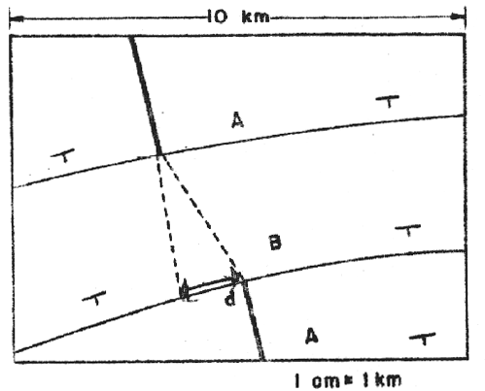

A = GNAISSE GRANÍTICO
B = BIOTITA XISTO
FENDA
d = DEFLEXÃO
LINEAÇÃO

Fig. 1

EXEMPLO DE PEQUENA ESCALA
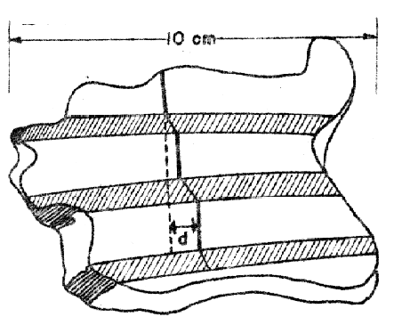

Encontramos nas mais diferentes regiões do mundo, constituídas de terrenos cristalinos, os mais diversos tipos de falhas, fendas etc. as quais são geralmente ordenadas na sistemática, segundo a sua gênese, ou segundo a sua disposição, em função do levantamento geológico local. Em hidrologia do cristalino, achamos conveniente classificá-las em função de sua posição em relação à lineação das rochas. A gênese, contudo, é deveras importante na análise tectônica da rutura, pois é desta que se depreenderá a utilitariedade ou não desta mesma rutura.

Considerando sua posição em relação à lineação, as falhas, ou fendas, ou fissuras classificam-se em:

A. Longitudinais ou paralelas à lineação.
B. Transversais ou ortogonais à lineação.
C. Radiais.
D. Concêntricas.
E. Em forma de rabo de cavalo.
F. Horizontais.

- A ANÁLISE TECTÔNICA

Observadas as fendas presentes na área que pretendemos estudar, partimos então para a análise tectônica dessas ruturas.

Fig. 2

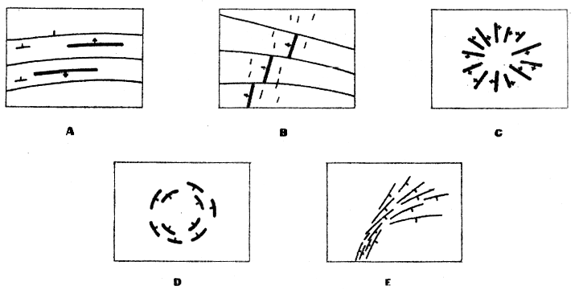

A - LONGITUDINAL OU PARALELA.
B - TRANSVERSAL OU ORTOGONAL.
C - RADIAL
D - CONCÊNTRICAS
E - RABO DE CAVALO
LINEAÇÃO
FENDA

A FENDA HORIZONTAL, GERALMENTE PROVOCADA POR PAR DE FORÇAS, NÃO PODE SER REPRESENTADA, A NÃO SER EM PERFIL.

Essa análise só poderá ser feita logo após a conclusão do mapeamento geológico. Ela quase sempre exige que o geólogo se desloque para mais além da área limitada aonde pretende aplicar os seus estudos na pesquisa hidrogeológica, e pretenda extender suas atuações profissionais à região circundante limítrofe. Com essas observações, quase sempre tomadas em forma de um reconhecimento, o geólogo tem uma visualização global do comportamento tectônico regional, podendo daí, inferir conclusões a partir das observações tomadas no levantamento detalhado da área menor que ele mapeia. É partir do geral para o particular .

É inegável que as mais diminutas ruturas ou dobras têm, muitas vêzes, suas origens em deslocamentos de massas rochosas ao longo de grandes distâncias; ou em movimentos de ascenção ou subsidência de blocos que possuem milhares de quilômetros quadrados de área de superfície, ou de um sem número de motivações dinâmicas em grande escala. Isso, todavia, não exclue os fenômenos de pequeno porte, que geram ruturas ou deformações locais, e restritas a uma determinada área.

O interêsse, portanto, de se fazer um levantamento generalizado da tectônica em uma área maior que a que se pretende estudar, ou periférica a esta, é satisfatoriamente justificado.
Sabida, então a gênese das ruturas de uma região poderemos dentro desta limitá-las quanto à sua utilitariedade como estruturas favoráveis à acumulação de água. Separaremos as ruturas regeladas, das obstruídas e das abertas. Saberemos inferir a profundidade média dessas ruturas. Poderemos avaliar o seu prolongamento, quando estiverem mascaradas sob o manto de decomposto (regolito). (Ver fig. III).

Da análise tectônica de uma área cristalina que se estuda visando água subterrânea, poderemos constatar a reabertura ou obstrução de uma rutura anteriormente existente, por movimentos tectônicos posteriores àquele que a criou.
Em suma, a análise tectônica de uma região estudada, pode, logo de início, aconselhar ou desaconselhar o prosseguimento dos trabalhos de pesquisa. Patenteie-se aí a extraordinária importância dessa análise, sob todos os prismas sob os quais ela for encarada.

Em nossos levantamentos de campo, procuramos aplicar, sempre que é possível os métodos do geólogo Marland P. Billings, principalmente aqueles dos elipsoides de esforço e de deformação.

2. AS FENDAS MESTRAS

Verificamos, (mais no levantamento de campo do que nas aerofotos e mapas, uma sequenciação lateral e mais ou menos paralela, decrescente em parte, nos fenômenos de ruturas rochosas. É a reconfirmação do princípio que rege os reflexos paralelos, sequenciados e decrescentes de uma
mesma atuação tectônica.

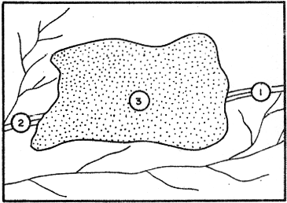

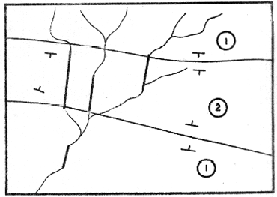

Fig. III

Como as microdobras apresentam parâmetros com direções e valores iguais aos das grandes estruturas dobradas, também as microfendas ou fissuras refletem as grandes ruturas de escala regional. Por isso é que, ao verificarmos uma certa fenda de vários quilômetros de extensão, constatamos lateralmente a esta e quase sempre paralelas a esta, uma série de fendas menores, de poucos quilômetros à hectômetros de comprimento; paralelas também a estas, verificamos ainda fendas de terceira categoria, da ordem de poucos hectômetros a decâmetros. E a sequenciação lateral e paralela continua, refletindo-se em escala de decímetros e centímetros em afloramentos e amostras.
A essas fendas de maior porte, denominamos de Fendas Mestras.

As fendas mestras são também chamadas:
Paráclases - quando se trata de falhamento
Diáclases - quando se trata de fendilhamento sem
regeito.

As fendas secundárias, são também chamadas de Leptoclases ou Adventícias.

As fendas de terceira categoria são também chamadas Piezoclases ou Terciais.

( A nomenclatura Paráclases, Diáclases, Leptoclases e Piezoclases, é uma adaptação de vocábulos utilizados pelo eminente IMBEAUX, em seu trabalho “Essai d’Hidrogeologie”. (Ver fig. 3).

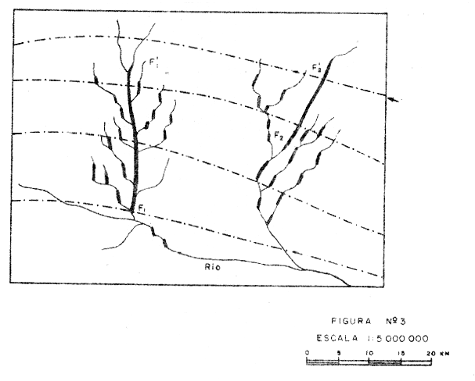
Lineação das ESTRUTURAS

EXEMPLO EM ESBÔÇO DE DUAS
FENDAS MESTRAS, F₁ F’₁ e F₂ F’₂
COM AS FENDAS SECUNDÁRIAS PARALELAS

3. AS FENDAS COMO VAZIOS

Longitudinais - Em tese, acreditamos que todas ou quase todas as fendas transversais são fendas de tensão, e portanto, abertas. Em tese ainda cremos que as fendas longitudinais são geralmente regeladas. São resultantes de esforços de compressão e cisalhamento, e por isso, o mais frequente é ter suas paredes tão firmemente sotopostas que provocam a vedação da fenda ao invés de sua abertura. Contudo o regelamento das paredes de uma fenda longitudinal dependerá, na verdade, da intensidade e duração do esforço de compressão que gerou o dobramento e fendilhamento ou falhamento longitudinal. (Pode também ter sido outro tipo de esforço. Não importa. Importam apenas a sua intensidade e duração).

Esse esforço, por sua vez, é inferido a partir do período de dobramento. Via de regra, o período de dobramento será considerado como tendo sido tão pequeno quanto maior intensidade e duração tiver sido o esforço gerador do dobramento, ou seja, pela distância ortogonal entre os eixos estruturais de duas cúpulas anticlinais paralelas. Pode ainda ser avaliada pelo valor médio dos mergulhos de ambos os flancos dos diversos anticlinais da área em estudos isso é claro, para as rochas metamórficas solicitadas por esforços tectônicos de dobramento e rutura.

Consideremos o seguinte quadro válido para todas as áreas onde se sequenciam anticlinais e sinclinais de metamórficas:
1.1.) Dobramento resultante de pequeno esforço:
Mergulhos de 5 a 30 graus.
1.2.) Dobramentos resultantes de esforços médios:
Mergulhos de 30 a 50 graus.
1.3.) Dobramentos resultantes de grandes esforços:
Mergulhos de 50 a 85 graus.

Ao primeiro caso corresponde uma boa possibilidade de acumulação de água em suas falhas, fendas e fissuras longitudinais, e em suas juntas de estratificação.
Ao segundo caso corresponde uma regular possibilidade de acumulação de água, nas mesmas estruturas acima citadas.
Ao terceiro caso corresponde uma remota possibilidade de acumulação de água em suas falhas, fendas ou fissuras longitudinais e em suas juntas de estratificação. (Ver fig. 4).

É irônico o fato de que, exatamente nas regiões de grande esforço, onde resultam dobramentos de pequenos períodos, se verifica mais frequência de falhamento e fendilhamento longitudinal. Os esforços de cisalhamento (onde as forças tangenciam a linearidade das estruturas) são os que provocam um maior número de ruturas longitudinais.

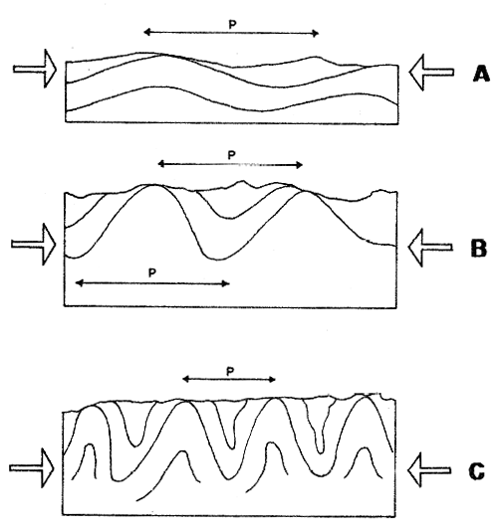

A = PEQUENO ESFÔRÇO

B = ESFÔRÇO MÉDIO

C = GRANDE ESFÔRÇO

Fig. - 4

Verifica-se frequentemente em rochas metamórficas, a disposição em leques, das estruturas anticlinais e sinclinais. Essa disposição disciplina a utilitariedade das fendas ou falhas longitudinais, e principalmente das juntas de estratificação, quanto ao armazenamento de água subterrânea em seus vazios. Isto é, as fendas, falhas ou juntas, estão tão regeladas quanto mais próximas estiverem do vértice do leque, e, consequentemente, menos regeladas, mais porosas (sob o ponto de vista de porosidade de ruturas ou vazios planares) quanto mais distanciadas desse mesmo vértice. (Ver fig. 5).

Para as fendas radiais, concêntricas e em rabo de cavalo, sugerimos uma análise tectônica à que se efetua para as ruturas longitudinais e para as transversais. Todavia esses tipos de fendas antes mencionadas estão mais intimamente ligados às rochas ígneas. São geralmente pouco espessas e muito profundas. Aquelas concêntricas, são geralmente resultantes de intrusão de diques de uma única massa magmática plutônica daí a sua disposição concêntrica. São por sua própria gênese, preenchidas por material de afiliação magmática. A criação de vazios nesse tipo de ruturas é quase sempre provocada por alteração de minerais:

a) Intemperização das rochas que preenchem as fendas.
b) Alteração pirometamórfica e desagregação mecânica de minerais componentes da rocha encaixante que constitue as paredes da fenda.

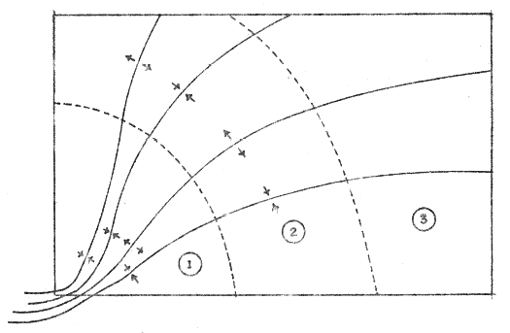
Fig. - 5

ÁREA DE PEQUENAS POSSIBILIDADES HIDROGEOLÓGICAS PARA FENDAS OU
FALHAS LONGITUDINAIS, E JUNTAS DE ESTRATIFICAÇÃO.
ÁREA DE MÉDIAS POSSIBILIDADES.
ÁREA DE GRANDES POSSIBILIDADES.

Ambas as alterações criam vazios. Resta determinar localmente qual a intensidade de atuação de cada um desses agentes atuantes para se criar uma idéia do volume de vazios existente nesse corpo de fenda, e a que profundidade ele se extende racionalmente aproveitável do ponto de vista hidrogeológico. Nos climas tropicais úmidos, as alterações por intemperização são muito profundas.
As ruturas horizontais, por serem muito estreitas, e por sua própria natureza sub-horizontal, pouca importância têm como reservatórios.

(As fendas em disposição de rabo de cavalo, são geralmente causadas por condições particulares e específicas de certas áreas. Por exemplo, pelo deslocamento de massas rochosas em sentidos opostos).

Em resumo: a análise tectônica feita no campo e na interpretação de mapeamento resultante, deverá concluir sobre a natureza das ruturas e demais estruturas como fornecedoras de vazios aonde se tenha acumulado água subterrânea. É essa, em resumo, a aplicação prática da análise tectônica.

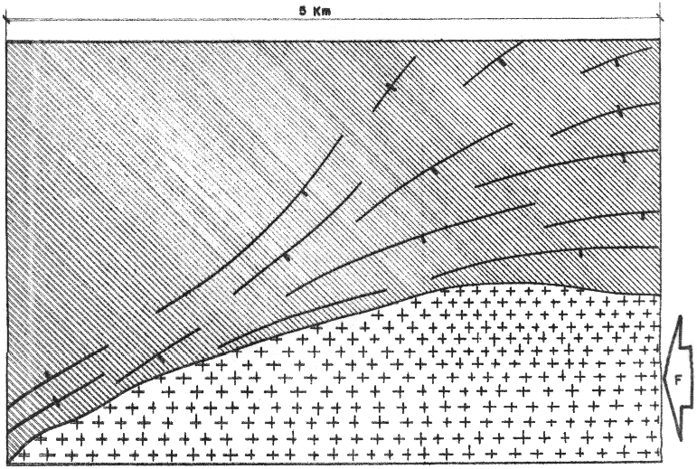

FFIG. 6

4. A ALIMENTAÇÃO DAS FENDAS
Qualquer que seja o tipo de fenda ou estrutura tendo capacidade de acumular água, necessita, naturalmente, de ser abastecida regularmente.

A rutura, por exemplo, pode ser alimentada através de infiltração direta ou indireta, das águas das precipitações. Um manto de rocha decomposta poderá recobrir a rutura, ou deixar de fazê-lo. No segundo caso, temos a alimentação direta; no primeiro caso, onde a percentagem de água que se infiltra passa gradativamente para o sub-leito cristalino fendilhado, temos o exemplo da alimentação indireta.

A importância da constatação da modalidade de alimentação, reside no fato de ser a alimentação indireta a maior fornecedora de águas demasiadamente mineralizadas, e da alimentação direta não resultar em tal fato.

Todavia, não se faz necessário discutir as possibilidades quantitativas do tipo de alimentação indireta. Basta lembrar o fato de que nas regiões semi-áridas (logicamente as que mais se ressentem da falta de água) apenas 5 a 10% da água precipitada, se infiltra.

Esse tipo de abastecimento, portanto, nem nas melhores hipóteses, pode ser o responsável pelas extraordinárias vazões obtidas em vários poços perfurados na região cristalina do Nordeste brasileiro, e que contam já com decênios de utilização constante.
Em regiões metamórficas e ígneas, é muito frequente observa-se que a drenagem se rege, parcialmente, ao longo de linhas de rutura das rochas. No seu percurso, em sua rota à procura de níveis mais baixos na topografia regional, a água procurará escolher as linhas de menor resistência mecânica ao seu deslocamento de massa líquida. Procurará as ruturas rochosas já parcialmente desagrEgadas, para delas fazer o seu leito.

Quando isso se verifica, o normal é estabelecer-se uma alternância de direções. Nas áreas metamórficas, a drenagem ora segue a lineação, ora segue a direção do fendilhamento transversal. No caso de existir apenas fendilhamento longitudinal, o normal é verificar-se a predominância quase completa de uma só direção de drenagem.

Nos granitos e rochas ígneas, a drenagem oscila. Ora segue a direção das fendas (ortogonais entre si nos granitos) ora segue um rumo inconsequente, em meandros. Esse último caso se verifica mais comumente nas rochas profundamente decompostas. Todavia, mesmo nessas regiões, um bom pesquisador encontrará os locais em que a drenagem coincide com as ruturas.
Esse comportamento da drenagem em função das ruturas regionais, às vezes saltam logo à vista do estudioso do local. Isto acontece quando as rochas são muito expostas, dando à região uma abundância de afloramentos. Em outras regiões, ao contrário, parece fazer desvanecer por completo todas as possibilidades de uma boa locação de poço. Um manto muito extenso e algo profundo de decomposto é, quase sempre, o responsável por isso.
Um estudo detalhado de interpretação fotogeológica no laboratório, com todo o apoio de levantamento de campo, anula, quase sempre, as dificuldades advindas do exemplo acima mencionado.

A coincidência, portanto, da drenagem com o ruturamento das rochas regionais, é a forma de abastecimento mais proveitosa para o preenchimento dos vazios nessas ruturas. É bem frequente nas regiões semi-áridas. Permite, essa modalidade de alimentação de ruturas, um reabastecimento periódico dos vazios, mesmo por ocasião das mais parcas precipitações anuais.

O deslocamento abrupto e torrencial dos cursos de água intermitentes ao longo de seus leitos nas regiões semi-áridas, como por exemplo o Nordeste brasileiro, servirá, talvez de argumento para excluir a possibilidade de infiltração de água nas ruturas subjacentes aos leitos dos ri-achos. Todavia, cremos que isso não é verdadeiro devido à e-levada porosidade dos aluviões componentes dos leitos dos riachos nessas regiões semi-áridas. O próprio deslocamento brusco da caudal líquida, carreia consigo quase totalmente todo o material argiloso e em suspensão, e até mesmo o material clástico fino: É o funcionamento do grande poder de deslocamento de carga do regime torrencial. Fica no leito - ressequido apenas a areia grossa solta, a mais pedregulhos e seixos. As possibilidades de infiltração de água em um material de tal porosidade e permeabilidade, são portanto extremamente favoráveis, mesmo com o deslocamento rápido e turbulento das enchentes periódicas. (Ver fig. 7).

Há possibilidade de pouca obtenção de água a partir de ruturas ao longo das quais correm riachos intermitentes, alimentadores nos casos:
1. - As fendas se situam a uma grande elevação e
deixam esvair-se a água, para as partes mais baixas através de exutórios naturais.
2. - A água é drenada para outras fendas secas, liga-
das àquela abastecida, através de uma rede interna.

Constatado que uma fenda se enquadra em qualquer destas duas situações e que lidamos com uma região semi-árida, deveremos abandonar ao projeto para essas ruturas específicas.

Somente em uma região tropical, úmida, com um elevado índice pluviométrico, é que se pode estudar a possibilidades de perfuração de poços em tais fendas. (Todavia, as regiões de grande precipitação, via de regra, procuram outros métodos para se abastecerem de água.) A perfuração de poços em uma fenda que se enquadrasse em qualquer das duas situações acima mencionadas, forneceria uma elevada vazão, com uma grande e constante variação do nível dinâmico.
FIG. - 7

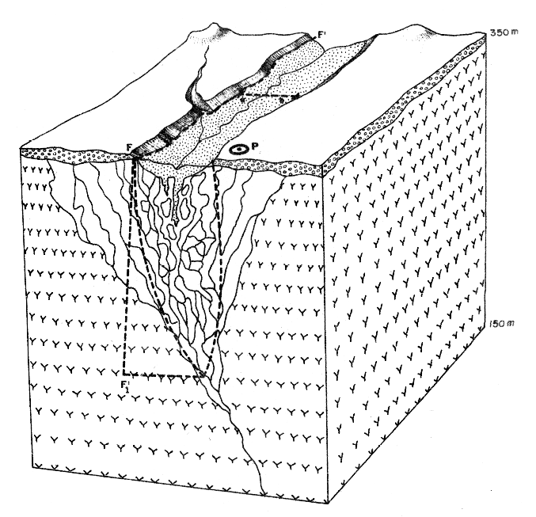

Isto devido a instável oscilação do “water table” nestas circunstâncias.

Por outro lado, a observação desse fato, qual seja: a alimentação de fendas diretamente, por meio de riachos concordantes com ruturas, não diminue a importância de outras modalidades de abastecimento dos vazios das rochas - cristalinas.

ABASTECIMENTO DO FISSURAMENTO ANGULAR

Chamamos de fissuramento angular nas rochas cristalinas, a essa rede de finas ruturas interligadas, resultantes de compressão das rochas. Essas finas ruturas são observadas em quase todas as rochas cristalinas submetidas a esforços tectônicos.

Afloram em losango ou em linhas de rutura paralelas. Por isso são classificados quanto ao afloramento em Reticulares e Paralelas. As fissuras paralelas mergulham em ângulo de 60 graus em média. As reticulares são verticais. E em ambos os casos, os planos de rutura fazem entre si ângulos menores de 60 graus, e maiores de 120, ao se interceptarem.

É esse fissuramento quem absorve toda a água infiltrada nos mantos de decomposto. É esse microfissuramento, por nós chamado angular que serve de veículo para as soluções agressivas do intemperismo.

Quanto à potência de suas ruturas, o fissuramento angular é também:
Microfissuramento angular - da espessura de milímetros.
Microfissuramento angular - da espessura de centímetros
(Ver fig. 8)

Faz-se necessário observar que esse fissuramento independente das grandes ruturas regionais, como pode, por outro lado, estar, intrínsecamente relacionado com elas. Pode resultar de fenômenos tectônicos localizados, ou pode ser apenas o reflexo em pequena escala de grandes atividades tectônicas de influência regional.

Como exemplo, verifiquemos a atuação de esforços de compressão e tração em uma região de rochas metamórficas de lineação das estruturas na direção E - W: (Ver fig. 9).

As forças de compressão, F1 e F’1 gerariam o fissuramento angular; regelariam as fendas longitudinais e as juntas de estratificação; comprimiriam o dobramento diminuindo-lhe o período.

As forças de tração gerariam o fendilhamento transversal; reabririam o fissuramento angular possivelmente regelado por forças de compressão.

As forças de tração estão representadas por F₂ F’2.

FISSURAMENTO ANGULAR

FISSURAS ANGULARES
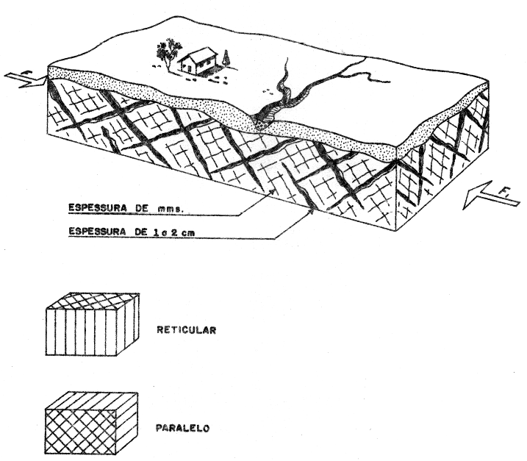
FIG. - 8

F F₁ = FORÇAS DE COMPRESSÃO

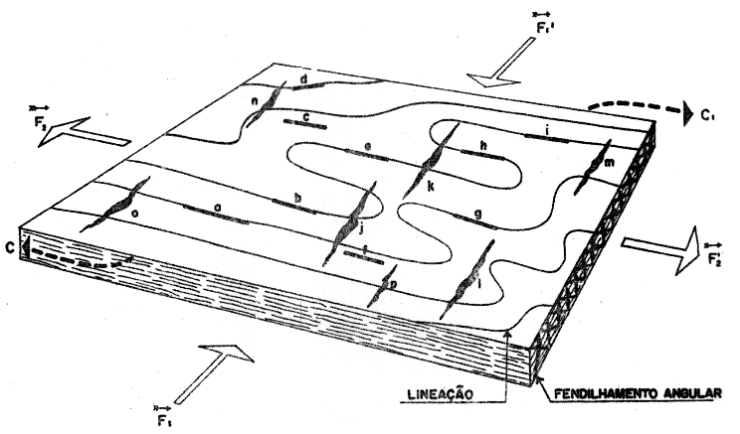

a, b, c, d, e, f, g, h, i = FENDILHAMENTO HORIZONTAL
j, k, l, m, n, o, p. = FENDILHAMENTO TRANSVERSAL

F₁ F’₁ FORÇAS DE COMPRESSÃO
F F’ FORÇAS DE TRAÇÃO
C C₁ FORÇAS DE CISALHAMENTO = RESULTANTES
LINEAÇÃO

Fig. 9

O fissuramento angular é via de regra, intercomunicante, e portanto alimentador dos grandes fendilhamentos ou falhamentos regionais, utilizados mais proveitosamente na locação de poços para água.

O fissuramento angular, na ausência de grandes estruturas que drenem suas águas, pode servir como um fraco abastecedor de um poço mesmo em região cristalina e clima semi-árido. Esse poço deverá ser aprofundado até que o processo de perfuração tenha transecionado um número suficiente de fissuras que permitam uma vazão satisfatória para a instalação do poço. (Ver fig. 10).

Mesmo assim um poço em tais circunstâncias, apresenta o perigo de vir a extinguir-se um dia. Controlando-se, contudo, a sua extração diária de água, em função de sua reserva e da alimentação desta, poderemos explorá-lo. Resta portanto determinar qual o tipo de abastecimento, e qual a capacidade do reservatório.

Em uma região semi-árida cristalina podemos reconhecer qual o tipo de abastecimento que alimenta um poço. Um poço abastecido pelo fissuramento angular, conserva constante sua vazão e também constante o abaixamento de seu nível dinâmico. É como um tanque do qual se retira água constantemente sem que o reabasteçamos de imediato.
Por outro lado, um poço abastecido aparentemente pelo fissuramento angular, mas para o qual na realidade

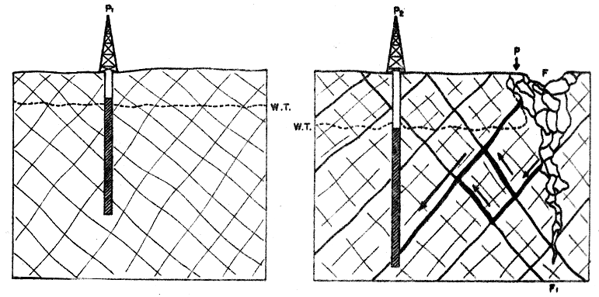1º CASO 2º CASO
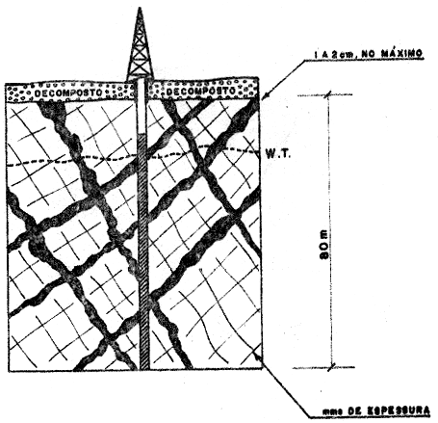
Fig. 10

Fig. 11

este fissuramento serve apenas como conduto para a real reserva representada por uma grande estrutura de vazios próxima, apresenta também uma grande vazão e um rápido abaixamento do nível dinâmico, logo recuperável. Explicamos isto pelas seguintes observações: As águas das fissuras angulares são águas presas e que pretendem escoar-se para níveis mais inferiores aos em que ela se encontra. (Ver fig. 11). No caso da existência de um grande corpo poroso nas proximidades, este drenará para si todas as águas em suspensão nas fissuras angulares. Portanto o “water table” nas áreas limítrofes a uma grande estrutura de vazios, é baixo, e se aproxima da superfície a medida que nos aproximamos da referida estrutura.

Na fig. 11 o ponto P seria o ideal para a locação de um poço tubular pois permitiria uma boa vazão e um regime de extração contínua possível e que poderia ser seu reservatório renovado todo o ano.

O exemplo nº 2 é um caso de poço que não secará. Ao passo que o exemplo nº 1 um dia secará, e nas regiões semi-áridas, com a sua baixa taxa pluviométrica anual, dificilmente será restabelecido o reservatório. À falta de um ponto P, recomendamos o 2º exemplo como o mais satisfatório.

Ressalve-se o fato de haver poços cujo nível dinâmico cai após alguma extração de água e a sua recuperação não se efetua rapidamente. Poços dessa natureza não se enquadram no 2º exemplo. São na realidade, condições mais precárias ainda que as do exemplo nº 1.

5. CÁLCULO DE RESERVATÓRIO EM FENDAS
A) Para as Fendas Transversais e Longitudinais

É ainda muito simplista o método de cálculo da quantidade de água contida em um reservatório do tipo fenda.

Faz-se necessário determinar a extensão útil da fenda, e sua profundidade útil, e a sua área superficial útil, e seu volume útil.

A extensão útil da fenda, é aquela sobre a qual desliza um curso de água alimentador ou é aquela extensão - que recebe alimentação sob qualquer outra modalidade de abastecimento.

A profundidade útil da fenda, é aquela que indica até onde esta contém água convenientemente explorável.

A área superficial útil da fenda, é aquela que consiste de material poroso, geralmente clástico, que absorve água corrente, e de precipitação, e daí alimenta a fenda.

Volume útil, é aquele limitado em função da área e volume úteis, e consiste de um corpo de trituração de material rochoso, capaz de conter água em seus vazios, capaz de ser explorada convenientemente.

Voltando a figura 7, para melhor fixação observamos:
E = Extensão útil = FF’
P = Profundidade útil = FF₁
A = Área útil = ab x FF’
V = Volume útil = A x P
2
Determinamos, apoiados em dados de campo, (mais de 200 poços no cristalino do Carirí paraibano, Curimataú e Seridó (RGN), e na bibliografia, a profundidade útil das fendas como igual a 1/20 (um vigésimo) de sua extensão total.

A extensão útil é sempre tomada diretamente no mapa hidrogeológico do cristalino, no caso de o mesmo já ter sido executado. Senão, utiliza-se a aerofoto, para uma avaliação bem satisfatória.

A área útil pode também ser determinada no mapa, sendo o segmento ab a média das larguras encontradas no riacho fenda. Essa média será tão precisa, quanto maior número de medidas, regularmente distribuídas, forem tomadas. A falta do mapeamento hidrogeológico, utiliza-se a aerofoto, ou o levantamento detalhado de campo.

O volume útil é calculado a partir de dados que são os acima mencionados. Deve-se sempre diminuir, e nunca aumentar, as dimensões desse volume, em caso de dúvida na veracidade desses dados. As precauções devem sempre ser tomadas afim de que no caso de erros, sejam esses sempre devidos a subestimação dos reservatórios e nunca por super-estimação.

Para termos, então, uma idéia das dimensões dessas fendas, e seus volumes, e da porosidade desses volumes, nas rochas cristalinas, consultemos esse quadro estabelecido dentro dos ditames da prudência. Ele é o resultado de inúmeras obser-vações de campo, e adiciona duas possibilidades possíveis nas rochas cristalinas: as de intergranulares vazios e as de ruturas.

O quadro apresenta também, o comportamento normal do fendilhamento ou falhamento, em uma região cristalina, de acordo com a variação petrográfica. Os reflexos da tectônica se fazem sentir de modo a se aprofundarem mais em uma rocha que em outra. Embora o corpo triturado na segunda seja mais largo, e portanto mais poroso, que o da primeira, e assim por diante.
Quanto à interessante porosidade total das fendas nas diversas rochas, encontradas nesse quadro, temos a satisfação de apresentar, segundo Imbeaux, parte de um quadro seu, referente à porosidade de intergranulares vazios de rochas compactas. O quadro geral, contém a porosidade total, isto é, intergranulares vazios, mais a porosidade de rutura. Para termos apenas a porosidade de rutura, de uma certa rocha, basta diminuir do seu valor no quadro geral, a porosidade correspondente a vazios intergranulares fixada no quadro menor.
(Ver Quadro de Porosidade e dimensões de ruturas).

QUADRO DE POROSIDADE TOTAL, EXTENSÃO PROFUNDIDADE
ÚTIL, ÁREA ÚTIL, VOLUME ÚTIL
G M P  G M P  G M P  G M P  R O C H A S | POROSIDADE TOTAL = INTER GRANULAR  + DE RUTURA | E  ________________ |  |  | P  ________ |  |  | A  ________ |  |  | V  ________
Granitos não intrusivos | 1% a 3% | x |  |  | x |  |  |  |  |  |  |  | x
Ortognaisse e migmatitos | 1% a 3% | x |  |  | x |  |  |  |  |  |  |  | x
Gnaisses graniticos, listrados | 3% a 6% | x |  |  | x |  |  |  | x |  |  | x
Paragnaisses | 4% a 8% |  | x |  |  | x |  |  | x |  |  | x
Quartzitos e metarcósios  x  x  x  x | 5% a 10%
Calcários cristali-nos  x  x  x  x | 5% a 15%
Metagravaucas | 10% a 15% |  | x |  |  |  |  | x |  |  | x
Micaxistos | 15% a 20% |  |  | x |  |  |  |  |  | x |  |  | x

E = Extensão útil G = Grande
P = Profundidade útil M = Média
A = Área útil P = Pequena
V = Volume útil

POROSIDADE INTERGRANULAR

Granitos, Xistos e Gnaisses | MÍN.  0,20 | MÁX.  1,85 | MÉDIA  0,18
Diabásios e Gabros | 0,84 | 1,13 | 1,01
Quartzitos | 0,84 | 1,13 | 0,8
Obsidiana | 0,84 | 1,13 | 0,52
Xistos e Folhelhos | 0,49 | 7,55 | 3,95

VALORES DE E VALORES DE A
Grande - 10 a 20kms. ab = 100 m.
Média - 1 a 5kms. ab = 50 m.
Pequena - 0,1 a 1kms. ab = 10 m.

P = 1 E V = A x P
20 2

Vemos que, com esses dados nos é possível bem determinar a capacidade de água contida em um reservatório do tipo de fenda ao longo de um curso de água.

B) Para outros tipos de fendas.
As outras fendas são alimentadas a partir de infiltrações d’água no manto poroso recobridor da rocha regional. Esse manto poroso retém, nas zonas semi-áridas, 10% da água precipitada. Esta água aí acumulada passa gradativamente para as fendas sob o manto. A alimentação, é portanto, precária pois depende de:

- Uma pequena precipitação, nas zonas semi-áridas
- Uma pequena infiltração nessa região
- Uma possibilidade de não infiltração nas fendas sob o manto, se o material decomposto que o constituir for de natureza impermeável. A água precipita-se e se escoa por sobre o manto impermeável. Não há infiltração alguma, então.

O fissuramento angular, é quase sempre abastecido por esse processo, daí sua pequena capacidade como fornecedor de água subterrânea. Quando ligado pelo seu jogo de fissuras a um corpo poroso maior, qual seja, uma grande falha ou fenda transversal, uma espessa camada de calcáreo cristalino, quartzito ou metarcósio, ou um espesso dique pegmatítico, há possibilidade de uma produção de água relativamente boa. Todavia, não é o manto decomposto e sua capacidade de reter e fornecer água, o corpo alimentador e sim o grande corpo rochosos e poroso adjacente.

CAPÍTULO II

B. CAMADAS DE QUARTZITO, METARCÓSIO E CALCÁREO CRISTALINO
Temos em primeira mão que considerar a região mapeada em detalhe de modo a apontar os afloramentos, (sua extensão e profundidade) de rochas existentes na região).

Os quartzitos, metarcósios e calcáreos cristalinos são rochas que devem ser olhadas com grande interesse pois é nelas que encontramos as águas menos salinizadas nas regiões cristalinas.

Os calcáreos fornecem sempre água muito dura. A porosidade intergranular dessas rochas é pequena. Todavia, quando se alteram, essas rochas deixam lixiviar muito de seus minerais resultando dessa lixiviação um acréscimo em vazios. Esses vazios podem eventualmente serem preenchidos de água.

Formam também muitas juntas de estratificação, bem separadas, que constituem vazios planares com razoável capacidade de acumulação.

Devido ao caráter incompetente dessas rochas é frequente o fendilhamento. O mais comum, é o ortogonal. Na junção de um fendilhamento dessa natureza e um longitudinal ou largas juntas de estratificação, é que se deve locar um poço.

Como já mencionamos, o fendilhamento nesse tipo de rocha é geralmente normal à direção das camadas.
Essas rochas, são por nós consideradas como as melhores para a acumulação de água subterrânea, e com a coincidência de vários fatores, poderemos obter grande vazão em poços nelas perfurados.

CAPÍTULO III

C.) FAIXAS DE CONTATO GEOLÓGICO
I) Grandes intrusivas.

As grandes intrusões magmáticas, provocam, além de outras alterações, modificações dinâmicas e físico-químicas na região circundante a sua colocação.
A aureola de contato da intrusão com as rochas circundantes, provoca uma alteração pirometamórfica. Essa alteração consiste em uma rápida fusão e rápida recristalização de minerais das rochas. Verifica-se também o deslocamento de camadas de modo a formar ruturas que são quase sempre preenchidas por líquido de afiliação magmática desse corpo intrusivo.

Após a erosão e parcial exposição dessas intrusão e seus diques intrusivos afiliados, à ação do intemperismo verifica-se uma rápida alteração, decomposição e parcial lixiviação desses minerais, recristalizados. Esses minerais, são também facilmente quebradiços, friáveis, e permitem assim formação de vazios em abundância.

A locação de poços em contatos geológicos de grandes intrusivas com as rochas circundantes regionais, deverá ser preferida apenas no caso da inexistência de uma outra estrutura mais favorável.

II) Diques e veios ou pequenas intrusivas.

Referimo-nos aos elementos intrusivos em grandes ruturas, e que são também de afiliação magmática.

No Rio Grande do Norte, verificamos grandes diques, e pequenos veios se intrudindo dentro de uma formação sedimentar do Cretáceo. Todos oriundos do grande chaminé vulcânico que constitue o pico do Cabogí.

Ramificações dessa grande extrusão é encontrada, sob a forma de veios, transencionando formações metamórficas algonquianas na mina Brejuí em Currais Novos (RGN).

Os grandes diques e os pequenos veios, em seu caminho para o exterior da crosta, entraram em um contato forçado com as rochas regionais, formando juntas semiverticais e irregulares, ricas em vazios. O próprio corpo intrusivo se fratura após o resfriamento, ou devido à movimentação tectônica pós-intrusiva. Todos esses vazios de rutura podem acumular uma certa porção de água que vai variar com:

a) Dimensão dos diques ou veios
b) Intensidade da movimentação tectônica pós-intrusiva.
c) Proximidade e conexão com um corpo poroso alimen-
tador ou de um veículo de alimentação direta como: rio
ou riacho, lagoa, açude etc.

Os pegmatitos, por exemplo, se alteram por intemperismo e se fraturam por quaisquer movimentos pós-intrusivos. Dependendo de sua espessura de seu estado de intemperização, e deu sua elevação, os pegmatitos podem ser bons fornecedores de água subterrânea.

Nas minerações em escarnitos no Nordeste brasileiro, verificamos a profundidade relativamente pequena, quantidades abundantes de água. É essa inclusive, a causa de interrupção nos serviços de exploração, mormente quando o empresário não possue recursos suficientes para equipar a sua mina com poderosos conjuntos de bombeamento. Poderíamos querer explicar essa abundante ocorrência de água simplesmente pelo fissuramento de clivagem e incompetência das rochas calcáreas, quase sempre onipresentes nos escarnitos. Contudo, o que se observa em todos êsses escarnitos mineralizados (Tactito) é o seu contacto com uma rocha intrusiva (Pegmatitos, filões de quartzo, granitos pegmatíticos, etc.) considerada geralmente como mineralizante, ou pelo menos, como tendo sido o meio condutor das soluções mineralizantes. O que nos interessa é o fato de existirem sempre intrusões em forma de veios ou diques, e como consequência, um ruturamento mais pronunciado do que o simples fissuramento de clivagem e incompetência antes mencionado. Para comprovar mais ainda esse fato, apontamos o caso de poços perfurados em rochas calcáreas não atravessadas por diques ou veios, e por conseguinte, não perturbadas tectônicamente, e que apresentaram vazão medíocre, senão fraca.

A intrusão no rocha calcárea ou afiliadas, aumenta a percentagem de vazios desta, pela multiplicação e alargamento das ruturas.

III) Juntas de estratificação de camadas de grande diferenciação petrográfica.

Esse é um tipo de vazio planar. Conquanto as camadas se extendam visivelmente sotopostas na área, poderão - ser seguidas e exploradas as suas juntas no locais mais convenientes.

Esse tipo de vazio, terá sua eficiência como tal, dependente de vários fatores, sobre os quais se sobressai o período do dobramento (Se é pequeno ou grande) ou o ângulo de mergulho das camadas sotopostas.

Em uma sequência de rochas metasedimentares, há uma normal variação da petrografia. Todavia, vezes há em que esta variação é muito brusca, deixando a desejar uma transição gradativa da sequenciação litológica. É o caso por exemplo, de um quartzito, sob um micaxisto. Um sendo metasedimento de origem clástica. O outro, um meta sedimento originado da metamorfização de material argiloso. Há, no hiato, uma junta, um vazio, que quase sempre contêm água. Esse vazio é muitas vezes acrescido em volume pela alteração (intemperismo) diferenciada nas duas rochas. Ou seja, uma boa estratificação em lages, do quartzito, se soma à facilidade de alteração dos minerais escuros, para uma ampliação consequente de maiores vazios.

A locação de poços no cristalino visando esse tipo de estrutura, tem a grande vantagem de se estabelecer previamente, uma certa profundidade aonde se espera encontrar, por meio de uma perfuração vertical, a referida junta. Essa disposição planar desse tipo de estrutura, possibilita, por sua própria natureza, um bem razoavelmente aproximado cálculo de reservatório.

O mapa hidrogeológico da região, poderá determinar as possibilidades de alimentação dessas juntas, seja por:

a) cursos d’água concordantes à direção das juntas.
b) porosidade intergranular.
c) infiltração de parte das precipitações anuais retidas
pelo manto de decomposto.

Dependendo das circunstâncias mencionadas, esse é um método que pode ser adotado com sucesso, aonde existam:

a) Camadas sotopostas petrograficamente muito diferen-
ciadas.
b) Mergulho fraco das camadas, e período longo, de do-
bramento.
c) Boa porosidade intergranular da rocha a ser detectada.
d) Confirmação da existência de uma segura alimentação
das juntas.

CAPÍTULO IV

D.) ZONAS DE PROFUNDA DECOMPOSIÇÃO
I) Peneplanos

É uma forma de relevo muito frequente no nordeste brasileiro. Na Paraíba, em Pernambuco, vemos nas regiões do Carirí e Curimataú, planalto de Garanhuns, peneplano das margens do Rio São Francisco e outras áreas menores, superfícies topográficas planas de grande ou baixa elevação.

No litoral do Nordeste, observamos uma dessas superfícies planas se estenderem desde o interior até a costa, indiferentemente sobre o cristalino (mais para o interior) e sobre as formações sedimentares.

Nas regiões cristalinas, esses peneplanos se apresentam com zonas de variada profundidade de manto de decomposição.

Como já foi mencionado antes, esse manto pode ou não absorver água. Poderá ou não ter condições estruturais e de textura capazes de reter esta água. As condições estruturais consistem em uma limitação lateral e fechada de rochas cristalinas que mais ou menos aprisionem o bolsão de decomposto. As condições de textura, implicam na existência de vazios em proporção suficiente, e devidamente interligados, que possam acumular e permitir a circulação (e consequentemente, exploração) de água subterrânea. (Ver fig. 12)
O fendilhamento angular muito intenso, facilita sobre-modo a formação desses bolsões de decomposto. Nas zonas mais úmidas, onde existe melhor cobertura vegetal, e muita infiltração de ácidos orgânicos, e portanto um processo atuante de intemperização, das rochas, podemos encontrar com certa frequência, bolsões de decomposto de até 150 m. de profundidade.

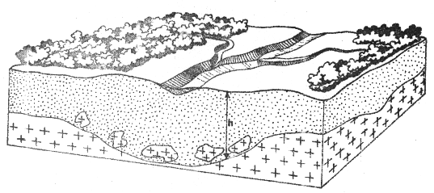
Fig. 12
FIG 12 - BOLSÃO NO CRISTALINO DA REGIÃO SEMI-ÁRIDA.

Nas regiões semi-áridas, não pode formar-se um tal bolsão. No caso de constatarmos a existência de algum, deveremos tê-lo como originário de atuações de um paloeclima. Condições outras permitiram a sua conservação, poupando-o da veracidade devastadora da erosão.

Todavia esses bolsões, antigos ou recentes, não apresentam boas características para a perfuração de poços. Isto porque, nas regiões úmidas tropicais, os rios via de regra, são perenes, e são portanto o principal recurso utilizado pelo homem para se abastecer de água. Essa abundante obtenção de água, vem anular a utilização de um método quase que totalmente impróprio qual seja o da obtenção de água por meio de poços, cacimbões e cacimbas em bolsões de decomposto.

O regimen perene nos rios, entalha constantemente os vales, criando elevações marginais de destaque. Os bolsões de decomposto, ficam então em níveis muito superiores - aos vales, e perdem água constantemente. Caso não haja uma precipitação de tal modo abundante, e homogêneamente distribuída de modo a abastecer constantemente esse bolsão, este haverá de esvaziar-se dentro de pouco tempo (Ver fig. 13).

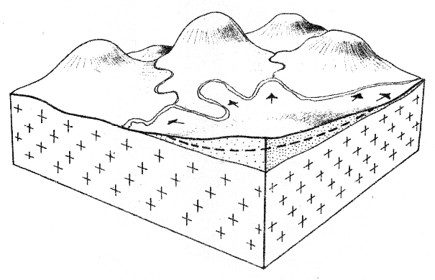
Fig. 13

Por outro lado, na região semi-árida, temos o problema do abastecimento. A água contida nos bolsões nessas regiões, é fóssil. A realimentação desses bolsões é precária, devido à pequenas e mal distribuída precipitação nessas regiões. Nelas predomina o “rum off” e a pequena infiltração. (Segundo J.E. Stretta, varia de 5 a 10% segundo a permeabilidade dos solos). Por esse motivo, depois de consumidas as possibilidades totais de abastecimento de um poço nesses bolsões, muito tempo será gasto até o total reabastecimento desse bolsão.

Os bolsões das regiões semi-áridas situam-se geralmente em peneplanos quando as condições topográficas não permitiram que eles fossem cortados por cursos de água.

As rochas melanocráticas são as que mais comumente apresentam os bolsões, pois as micas e os demais silicatos escuros de hábitus planar ou escamôse absorvem mais facilmente as soluções percolantes nas rochas e, portanto, e mais facilmente se desagregam, e mais facilmente se alteram.

Devido à longa permanência e pouca ou nenhuma renovação das águas no bolsões, esta é quase sempre muito salgada, e prodigaliza uma pequena vazão a um poço nela perfurado.

Nesse tipo de reservatório, obtém-se um poço cujo nível dinâmico apresenta uma variação paralela em relação ao nível estático, embora ambos sejam decrescentes à medida que se acentua a vazão e consequente esgotamento do reservatório. É um tanque que a natureza encheu muito vagarosamente e que o homem vem a esvaziar rapidamente.

O bolsão é de difícil detectação no campo, por intermédio dos métodos clássicos da Geologia.

Levantamentos geofísicos, em que se aplica o método de resistividade elétrica, poderão bem indicar uma área onde exista um bolsão de decomposto. Todavia, necessário se faz uma adaptação de modus operandi e de valores relativos observados na aparelhagem utilizada para medir as variações de resistividade elétrica das rochas sedimentares comuns e aluviões, para a operação em rochas cristalinas decompostas.

Essa adaptação varia para cada tipo de rocha e para cada região, o que torna o método geofísico da resistividade elétrica um pouco complicado e trabalhoso. Ainda, o método elétrico de resistividade não é absolutamente correto para os bolsões de cristalino decomposto, sendo muitas vezes necessário a sondagem de pequeno diâmetro para a confirmação, de sua profundidade.

Do ponto de vista hidrogeológico, os bolsões de decomposto de rochas cristalinas, são estruturas pouco recomendáveis para obtenção de água subterrânea.

II) Lagoas

As lagoas são comuns nas planícies e planaltos do cristalino do Nordeste. A impermeabilidade de certas rochas, aliadas ao fato geomorfológico de peneplanização de uma extensa área, (Planalto da Borborema por exemplo) que se reflete na topografia como área de aglutinação radial de linhas de drenagem, são fatores responsáveis pela formação de lagoas.

No Nordeste elas se apresentam em forma circular ou oval e cobrem áreas que variam de 4 à 8 mil metros quadrados. Sua profundidade máxima atinge de 2 à 3 metros, sendo mais frequente a pequena profundidade.

O fundo das lagoas no Nordeste brasileiro é constituído de intercalações de areia fina, silt e argila.

Esta sequenciação reflete a atuação e intensidade variável do poder de carga dos pequenos córregos que a alimentam. Na época das trovoadas, ou grandes chuvas torrenciais, os pequenos cursos de água carreiam para a lagoa mais areia que argilas e slit nas chuvas últimas do período chuvoso, demoradas, de pequena intensidade os córregos conduzem o material mais fino apenas.

Durante o verão e prolongada estiagem, o leito ressequido de lagoa sofre um rachamento (“mud carcks”). A água se infiltra um pouco, e se evapora em grande quantidade. As partículas argilosas, se aglutinam diretamente, com a ausência da água, provocando contrações. Essas contrações causam rachamentos. Esse rachamento atinge profundidades consideráveis, atravessando, quase sempre, todo o pacote aluvionar da lagoa, e estabelece, assim, condutos planares inclinados da superfície, até o embasamento cristalino.

Como já mencionamos, a quase totalidade das águas das lagoas no Nordeste é evaporada. (Pouquíssima água se infiltra). Uma área de exposição relativamente grande em relação a uma profundidade e consequente volume líquido pequenos, facilitam sôbremodo essa rápida evaporação.

Contudo, mesmo essa pequena porção que se infiltra, tem sua importante função na formação do reservatório - subterrâneo subjacente às lagoas.
Fig. 14

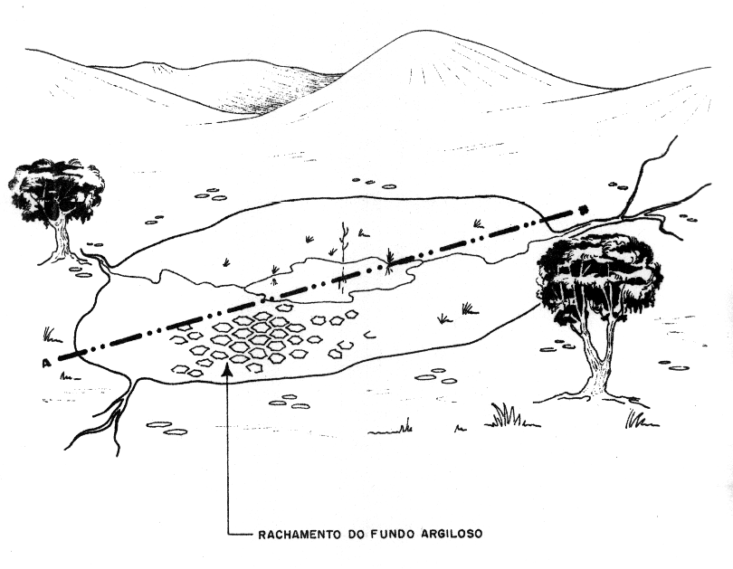

Gradativamente se infiltra água, mesmo no período em que a lagoa está cheia. E a maior infiltração se verifica por ocasião das primeiras trovoadas que antecedem o período chuvoso no NE brasileiro. A água precipitada aos borbotões penetra as rachaduras do leito seco da lagoa e vai percolar, desagregando e alternando, o cristalino do embasamento através de seu fissuramento angular. Esse trabalho de alteração é coadjuvado pelo material em solução, em mistura e em suspensão nessa água que torrencialmente cai e rapidamente se infiltra: ar, CO² , poeira atmosférica com corpos minerais e orgânicos, O² , solúveis e insolúveis coletados no processo de escoamento da água até chegar às rachaduras, onde darão prosseguimento à sua ação de alteração e desagregamento das rochas cristalinas sub-lacustres.

Segue-se a chegada da estação das chuvas, pouco tempo depois ou logo imediatamente após as trovoadas. É o período responsável pela maior precipitação anual. A lagoa então está repleta de água, e esta consiste em uma pequena carga que pressiona as soluções agressivas infiltrantes, coadjuvando assim em seu trabalho de penetração.

O período subsequente, e o mais, aliás, é a estiagem. Com ela, a evaporação, e novo rachamento do leito areno argiloso, da lagoa. As rachaduras, todavia já se fazem um pouco mais profundas. A alteração das rochas cristalinas do subleito tem avançado um pouco mais por ocasião da sequenciação de fenômenos do ano anterior. E tudo se repete: novas trovoadas, nova época de chuvas, nova estiagem e novo avanço do manto de decomposição.

A alteração aprofunda-se mais facilmente ainda, ao longo dos rachamentos, deixando mais acima a capa não muito espessa de decomposto.

Armazena-se água no manto e nas ruturas alteradas.

As ruturas, na época da perfuração do poço, são reservatório, ao mesmo tempo que são conduto alimentador do poço. (Ver fig. 15)

O maior aprofundamento do manto de decomposto, ou das auréolas de decomposto periférico às rachaduras, se verifica quando se aglutinam os seguintes fatores para uma determinada região de lagôas.

a) Precipitação anual limitada a certos mêses do ano, ge-
ralmente precedidas de algumas chuvas torrenciais.
b) Longo período de estiagens, repetido sistematicamente
durante certos mêses do ano.
c) Presença de fissuramento angular na rocha cristalina
da região.
d) Ausência de grandes fendas ou falhas transencionando
a lagoa.
e) Predominância de minerais máficos facilmente alterá-
veis pelo intemperismo, nas rochas cristalinas da regi-
ão.

As lagoas que secam demasiadamente rápido, geralmente se encontram sobre rochas graníticas. A decomposição desse tipo de rochas se processa vagarosamente, e se

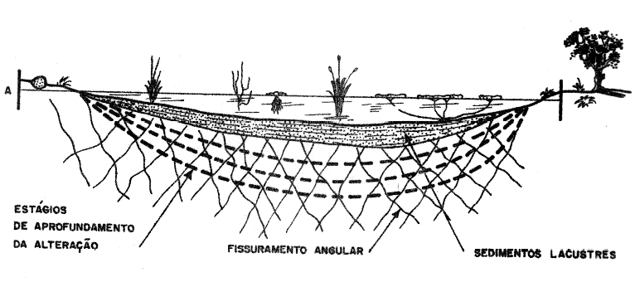

COMPOSIÇÃO DE UM VOLUME
DE VAZIOS NO SUB-LEITO DAS
LAGOAS, NAS ZONAS ÁRIDAS
DO NORDESTE.

Fig. 15

constitui de material poroso e muito permeável por onde as águas facilmente se escoam. O diaclasamento dos granitos consiste sempre sem ponto de fuga das águas infiltradas.

Os micaxistos, os biotita gnaisses e as metagrauvacas, são, nas planícies e planaltos do NE brasileiro, as rochas sobre as quais se formam as lagoas mais hidrogeológicamente favoráveis. A vazão dos poços aí perfurados, dependerá do volume do decomposto, de sua porosidade e permeabilidade, e da homogênea sequenciação anual dos períodos chuvosos e de estiagem.

O critério de obtenção de água do submanto decomposto e fissurado das lagoas, deverá, antes de mais nada, levar em conta a possibilidade de encontrarem-se traços ou pequenas porções de nitritos e nitratos.

No NE brasileiro, os vaqueiros costumam escavar o leito das lagoas, captando água durante toda a estiagem, algumas vezes a mais de 20 metros de profundidade.

Esta água, é a acumulada no submanto decomposto, regionalmente denominada de PIÇARRA.

CAPÍTULO V

E. DOBRAMENTOS

Esse item se refere às dobras sinclinais, em regiões metamórficas.
Quando as rochas possuem suficiente porosida-
de intergranular, e de fissuramento angular, conjuntamente, existe a tendência de maior acumulação de água nos baixos estruturais, nos vértices dos sinclinais das regiões metamórficas. Repete-se embora em escala bem menor, o fenômeno da acumulação de água nos dobramentos das rochas sedimentares.

Todavia, esse critério deve ser tomado apenas como item coadjuvante no levantamento dos totais recursos de uma área cristalina. Ao selecionarmos o prolongamento de uma fenda ou falha, longitudinal, ou transecionamento de uma fenda ou falha transversal, deveremos refletir e preferir, para efeito de locação, repito, um local qualquer onde essa fenda ou falha atravesse uma estrutura em sinclinal.

É coadjuvante ainda, na seleção de poços, destinados a obter água de juntas de estratificação de rochas em lages (quartzitos, metarcósios e metagrauvacas) ou juntas de estratificação de rochas mui diferenciadas petrográficamente, salvaguardadas as restrições específicas relacionadas a este método.

Contudo, esse método, nem por longe tangencia as mesmas possibilidades, para a região cristalina, que prodigaliza às regiões sedimentares. Nessas áreas, ele resulta, muitas vezes, em poços artesianos.

Em suma: havendo dois poços em um segmento de fenda ou falha no cristalino produzirá maior quantidade de água aquele situado na parte da fenda que transecione um sinclinal.

Portanto, os scinclinais, nas rochas cristalinas ou metamórficas, se definem mais como adjutório que como solução estabelecida.

CAPÍTULO VI

A ÁGUA NO CRISTALINO

1) Sua Salinização

Após uma observação no ciclo de Engler, concluimos que nos interessa, sob o ponto de vista de salinização das águas subterrâneas, apenas aquelas que se infiltram.

Acompanhando o seu roteiro, observamos que ela frequentemente entra em contacto com minerais e rochas, desagregando-os, e auxiliando no processo de sua intemperização.

Esse desagregamento e decomposição, variam na razão direta da intensidade de atuação de diversos agentes das intempéries. O que vale por dizer que, a rapidez do processo de alteração varia com o clima.

Nos climas tropicais úmidos, a alteração se processa mais rapidamente, alcançando portanto maior profundidade de manto de alteração que nas regiões semi-áridas. Isto porque existe maior riqueza de agentes intemperizadores no clima tropical úmido, do que no semi-árido, quais sejam:
a) Grande quantidade de água.
b) Elevada temperatura.
c) Abundante CO₂ livre na atmosfera e matéria orgânica
no solo.
d) Abundante cobertura vegetal.

Enquanto isso, nas regiões semi-áridas temos:

a) Pequena quantidade de água
b) Temperatura elevada durante o dia, e baixa durante a
noite.
c) Pequena porção de CO₂ livre na atmosfera porque tem...
d) ... pequena e precária cobertura vegetal.

A água percolante, dissolve os sais resultantes da alteração dos minerais das rochas, levando-os nas torrentes, ou acumulando-se com eles nos vazios intergranulares ou de ruturas, das rochas cristalinas.

Em qualquer dos casos, essas águas são mais uma vez postas em contacto com os minerais das rochas. Caso as águas não estejam ainda saturadas de sais, há possibilidade de uma nova alteração de minerais das partículas ou paredes de fissuras circundantes, e um acréscimo na percentagem de sais contidos na água, através da dissolução desses novos minerais alterados.

Temos encontrado água de poços tubulares, supersaturados de sais. Esta supersaturação, e a manutenção de uma solução nessas condições, só se explica com a análise das condições de pressão e temperatura sob as quais se encontra essa água, na profundeza de seus jazigos.

Os sais presentes nas águas, se originam em diferentes proporções, de várias rochas. Por exemplo, o Na, forma-se logo no processo de intemperismo e é logo absorvido pelos minerais argilosos. Portanto, onde quer que encontremos espessos mantos de decomposto cristalino, muito ricos em minerais argilosos, deveremos desconfiar da existência de grande percentagem de sais de sódio, nestas águas que mesmo dificilmente percolam esses solos argilosos. O Na apresenta-se na água em forma de Clorêtos, Sulfatos, Bicarbonatos e Carbonatos.

Portanto, os seguintes fatores favorecem o enriquecimento de sódio às Águas subterrâneas.

1. Mantos decompostos superficiais muito ricos em mine-
rais argilosos.
2. Topografia plana.
3. Pluviosidade fraca.
4. Drenagem fraca.
5. Pequena velocidade de evaporação das águas.

O cloro é encontrado em pequenas percentagens nas rochas magmáticas, como sejam Granodioritos, Sienitos, Granitos, Basaltos, e Gabros, em ordem decrescente, tendo os Granodioritos cêrca de 540 gr/tonelada e os Gabros, 200gr/to-nelada. É também o intemperismo, o agente liberatório do C1, nas rochas magmáticas, todavia, a grande fonte de C1 na natureza é o mar. Resultante da evaporação, o Cl livre na atmosfera é depois precipitado no solo, por meio de chuvas. As regiões áridas apresentam concentração de sais em crostas superficiais, resultantes da grande precipitação de Cl. Na Austrália e no Ceilão, precipitam-se 3,40 e 2.024 mg/cm² de Cl, respectivamente.

Os sais de sódio, principalmente os Clorêtos são os responsáveis pelo sabor salgado das águas.

O Magnésio resulta principalmente de produtos de intemperização de máficos como por exemplo: as olivinas magnesianas, micas magnesianas, piroxênios ricos em Al. Formam-se as substâncias ricas em Mg em forma de Clorêtos, Sulfatos Carbonatos e Bicarbonatos. O magnésio é o responsável pelo sabor adocicado e amargo das águas, dependendo essa variação de sabores, da percentagem de Mg na mesma.

2. SUA QUALIDADE QUÍMICA

As águas das regiões cristalinas do Carirí e Curimataú, são sobejamento enrequecidas em Clorêtos, Sulfatos, Carbonatos, Bicarbonatos.

Os clorêtos apresentam-se com 40% a 50% em peso, do total do resíduo seco. Apresenta-se o Na com cerca de 1/3 do peso do Anion Cl.

Segundo Schoeller, as substâncias que dão sabor à água são o Cl Na, Na₂SO₄ e Na ACO₃. E dão sabor amargo à água as ricas em Na CO₃, Ca Cl₂, MgSO₄, Mg Cl₂ e Ca SO₄. No Carirí e Curimataú da Paraíba, temos primariamente, do ponto de vista de classificação de compônes, dois tipos de água: A água amarga e a salgada. A 1º, não é tolerada de modo algum, quando esse amargor é bastante pronunciado. A 2º é tolerada até elevados limites, principalmente pelos animais.

Nesta região do Nordeste brasileiro, a média de salinidade obtida na água dos poços perfurados no cristalino é de 7,280 gr/lt de resíduo seco, onde se admite uma média de 3,400 gr/lt de Clorêtos. Mesmo assim, 46% dos poços dessa região têm suas águas aproveitadas pelo homem, e 87% dos poços são aproveitados por animais.

Tive a estonteante surpresa de ver o gado bovino bebendo, várias vezes durante uma semana, água com 42,298gr/lt. de resíduo seco e 19,745 gr/lt. de Clorêtos. Isto na Fazenda Palestina, de propriedade de Sr. Sales Barros, município de Soledade, Paraíba. Não resta a menor dúvida, que se trata de uma raríssima exceção. O gado, vale ressaltar, não suporta beber muito tempo essa água, e pressurosamente procurava se abastecer de *palma! Xerófila plantada no Nordeste, composta de 93% de água, 7% de matéria seca que é constituída por sua vez de 3,5% de não azotadas, 1,2% de fibras e 1,7% de complexos minerais.

* OPUNTIA FICUS, também conhecida como, CACTUS BURBANK (“solo e água no polígono das secas”- José Guimarães Duque - Pub. - Nº 154 - série I - a do D.N.O.C.S. em 1953).

O que acontece, é uma diluição, pela água da palma, daquela demasiadamente salgada que o gado ingeriu.

Na vila de Baraúna, município de Piauí estado da Paraíba, o povo se abastece com água de um poço tubular cuja água apresenta 6,450 gr/lt. de resíduo seco e 3,100 gr/lt. de cloro. É a melhor água que essa gente conseguiu obter até hoje. (Este poço é artesiano e foi locado em uma fenda no granito).

Concluímos que para as regiões semi-áridas do Nordeste, a potabilidade em gr/lt. de R.S. pode ser estabelecida aplicando-se os valores observados por Schoeller em outras regiões áridas como a Tunísia e Argélia, por exemplo:

USO CONTÍNUO |  |  |  | USO  PERIÓDICO
BÔAS | PASSÁVEIS | MEDÍOCRES | MÁS | Potabilidade  Momentânea
0,500-0,500  gr/lt | 0,500-1,000  gr/lt | 1,000-2,000  gr/lt | 2,000 à  4,000  gr/lt | 4,000 à 8,000 gr/lt  de Resíduo  Seco

Para os animais, o limite de tolerância é maior. Menizer, limitou em 16,000 gr/litro a quantidade máxima de resíduo seco em uma água a ser destinada ao abastecimento de quaisquer animais. Para o Nordeste, todavia, abrimos exceção; Poderá, o gado, alimentar-se de água mais ri-ca em sais, conquanto seja abastecido com a palma (OPUNTIA FICUS) em quantidade suficiente para diluir essa água excessivamente passada. E isso, resolve-se, apenas nas épocas mais agudas da estiagem, quando o gado precisa beber e comer algo para escapar com vida.

Finalizando, recomendaríamos evitar, (sob o ponto de vista da mineralização das águas) nas regiões cristalinas de clima semi-árido:

a) Áreas de fraca drenagem.
b) Peneplanos.
c) Rochas demasiadamente ricas em biotita, piroxênios,
anfibólio, e em menor importância, sodalita, cloroapati
ta, scapolita, labradorita, bytoromita e feldspatoides em
geral.

3. SUA EXTRAÇÃO

Como vimos a água no cristalino se acumula em reservatórios limitados. Podem ser de grande porte, mas são limitados como um gigantesco e disforme tanque na natureza. Faz-se necessário, pois, uma limitação de sua exploração. Para isso preparam-se diagramas contendo os dias do ano, nos quais se registra o consumo diário de água de cada poço. Ao fim de um ano, temos o volume total de água retirada, que é comparado com o reservatório total e com a capacidade de reabastecimento nas próximas precipitações. Com todos esses dados, será possível se determinar a quota máxima diária de extração de água de um poço no cristalino.

Quando a locação é feita em grandes estruturas,geralmente não se faz necessário tal controle. Todavia, nas zonas de lagoas, e regiões de fissuramento angular apenas, verificamos da necessidade da adoção dessas medidas disciplinadoras da exploração do poço.

Um poço bem salinizado, poderá ter seus teores em sais diminuídos, quando se observar um bombeamento intenso, imediatamente posterior às primeiras chuvadas. Agindo assim, permite-se a criação de vazios antigamente ocupados por água mineralizada, que são imediatamente ocupados por água pouco mineralizada que irá diluir a mais velha remanescente. Repetindo-se esse processo por vários anos, conseguiremos sempre uma menor proporção de água velha mineralizada para uma maior, e sempre crescente, proporção de água nova pouco mineralizada, recém infiltrada.

Quando o poço se localiza em uma fenda sobre a qual desliza um riacho, temos possibilidade de reabastecê-la periodicamente com a construção de um pequeno açude à montante do poço. As barragens subterrâneas são também ú-teis e mais econômicas. Podem, no seu projeto mais econômico, ser constituída de uma parede de argila que transecione o leito do riacho-fenda até o nível deste. A finalidade de ambas as barragens, será de reter por mais tempo o líquido que se escôa pelo riacho, dando maiores possibilidades de preenchimento de vazios, na fenda situada sob o leito. (Ver fig 16 e 17)
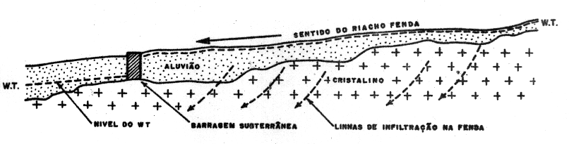

Fig. 16

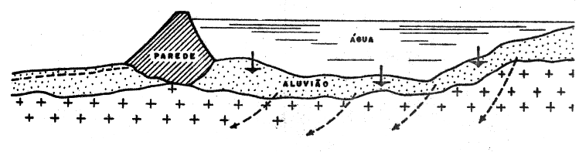
Fig. 17

LINHAS DE INFILTRAÇÃO NA FENDA
DIREÇÃO DA PRESSÃO HIDROSTÁTICA QUE FACILITA A INFILTRAÇÃO DE ÁGUA NA FENDA.

O POÇO LOCADO ATRÁS DA BARRAGEM CONTARÁ COM DUAS RESERVAS D’AGUA: A DA PRÓPRIA FENDA E A RETIDA PELA BARRAGEM SUBTERRÂNEA NO ALUVIÃO.

No caso de açude, ajunta-se ao acima mencionado, a pressão hidrostática do líquido retido. Essa pressão facilitará, sem dúvida, a infiltração da água na fenda. Essas medidas visam melhorar as condições de reservatório e vazão de um poço tubular, principalmente daqueles de pequena profundidade.

No caso do açude, a parede deste deverá (como sempre acontece) ter suas fundações situadas sobre o embasamento (fendilhado) cristalino sob o aluvião. Não acontecendo assim, o material poroso entre a parede e o embasamento será ponto subterrâneo de fuga da água do reservatório, fuga esta que será facilitada pela própria pressão hidrostática que deveria facilitar a infiltração da água nos vazios do fendilhamento.

BIBLIOGRAFIA

ECONOMIC MINERAL DEPOSITS

Alan M. Bateman
Second Edition
Edited by John Wiley - New York
Chapman and Hill - London

STRUCTURAL GEOLOGY

Marland P. Billings
Second Edition
Edited By Prentice Hall Inc - 1954
Englewood Cliffs - New Jersey - U.S.A.

GEOCHEMISTRY

Rankama and Sahama
Edited by Aquillar
Madrid - 1954
(Copy Right)

ESSAI D’HIDROGEOLOGIE; RECHERCHE, ETUDE ET CAPTAGE DES EAUX SOUTERRAINES

Par le dr Ed Imbeaux
Paris - Dunod
1930

FORRAGES ET SONDAGES LEUR EMPLOI DANS LES TRAVAUX PUBLICS

H. Cambefort
Editions Eyrolles
61. Boulevard Sant-Germain - Paris

GROUND WATER

C.F. Tolman - Mc. Graw - Ill Book Company, Inc
First Edition - Seventh Impression
New York - London
1937

HEINZ EBERT

O embasamento cristalino do Nordeste, como even-
tual base do abastecimento com água subterrânea,
estudo baseado no leventamento hidrogeológico de
uma parte do Carirí paraibano. 1961 - Relatório
interno para a Div. De Hidrogeologia da SUDENE.

GEOCHEMISTRY

V. M. Goldschimdt
Edited By Alex Muir
Oxford
At the clarendon press - 1954

* * *
* *
*

